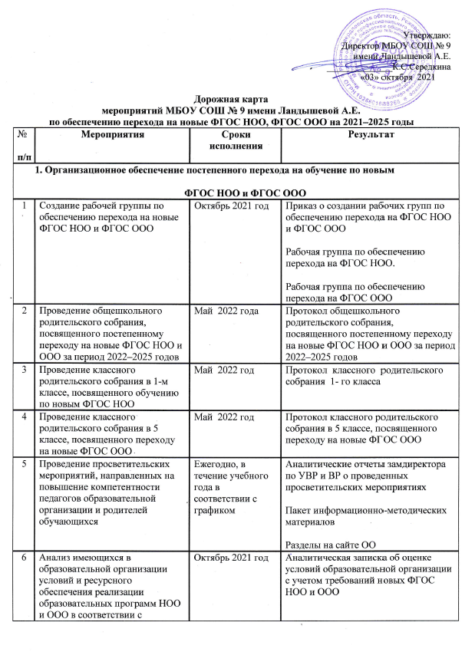

7 | Анализ соответствия материально-технической базы образовательной организации для реализации ООП НОО и ООО действующим санитарным и противопожарным нормам, нормам охраны труда | Ноябрь 2021 – июнь 2022 года | Аналитическая записка об оценке материально-технической базы реализации ООП НОО и ООО, приведение ее в соответствие с требованиями новых ФГОС НОО и ООО
8 | Комплектование библиотеки УМК по всем предметам учебных планов для реализации новых ФГОС НОО и ООО в соответствии с Федеральным перечнем учебников | Ежегодно до 1 сентября 2022–2025 годов | Наличие утвержденного и обоснованного списка учебников для реализации новых ФГОС НОО и ООО.  Формирование ежегодной заявки на обеспечение образовательной организации учебниками в соответствии с Федеральным перечнем учебников
9 | Разработка и реализация системы мониторинга образовательных потребностей (запросов) обучающихся и родителей (законных представителей) для проектирования учебных планов НОО и ООО в части, формируемой участниками образовательных отношений, и планов внеурочной деятельности НОО и ООО | В течение всего периода | Аналитическая справка замдиректора по УВР.  Аналитическая справка замдиректора по ВР
10 | Разработка моделей сетевого взаимодействия образовательной организации и учреждений дополнительного образования детей, учреждений культуры и спорта, средних специальных и высших учебных заведений, учреждений культуры, обеспечивающих реализацию ООП НОО и ООО в рамках перехода на новые ФГОС НОО и ООО | Октябрь 2021 года – май 2022 года | Модели сетевого взаимодействия
11 | Реализация сетевого взаимодействия и обеспечение координации сетевого взаимодействия участников образовательных отношений по реализации ООП НОО и ООО в рамках перехода на новые ФГОС НОО и ООО | В течение всего периода с 2021 по 2025 год | Договоры о сетевом взаимодействии.  Пакет документов по сетевому взаимодействию

2. Нормативное обеспечение постепенного перехода на обучение по новым ФГОС НОО и ФГОС ООО
12 | Формирование банка данных нормативно-правовых документов федерального, регионального, муниципального уровней, обеспечивающих переход на новые ФГОС НОО и ФГОС ООО | В течение всего периода | Банк данных нормативно-правовых документов федерального, регионального, муниципального уровней, обеспечивающих реализацию ФГОС НОО и ФГОС ООО
13 | Изучение документов федерального, регионального уровня, регламентирующих введение ФГОС ООО | В течение всего периода | Листы ознакомления с документами федерального, регионального уровня, регламентирующими введение ФГОС ООО
14 | Внесение изменений и дополнений в Устав образовательной организации (при необходимости) | До 01.09.2022 | Устав образовательной организации
15 | Разработка приказов, локальных актов, регламентирующих введение ФГОС НОО и ФГОС ООО | Сентябрь 2021 – январь 2022 года | Приказы, локальные акты, регламентирующие переход на новые ФГОС НОО и ФГОС ООО
16 | Приведение в соответствие с требованиями новых ФГОС НОО и ООО должностных инструкций работников образовательной организации | До 01.09.2022 | Должностные инструкции
17 | Разработка на основе примерной основной образовательной программы НОО основной образовательной программы НОО образовательной организации, в том числе рабочей программы воспитания, календарного плана воспитательной работы, программы формирования УУД, в соответствии с требованиями новых ФГОС НОО | До 01.05.2022 | Протоколы заседаний рабочей группы по разработке основной образовательной программы НОО.  Основная образовательная программа НОО, в том числе рабочая программа воспитания, календарный план воспитательной работы, программа формирования УУД
18 | Разработка на основе примерной основной образовательной программы ООО основной образовательной программы ООО образовательной организации, в том числе рабочей программы воспитания, календарного плана воспитательной работы, программы формирования УУД, программы коррекционной работы, в соответствии с требованиями новых ФГОС ООО | До 01.05.2022 | Протоколы заседаний рабочей группы по разработке основной образовательной программы ООО.  Основная образовательная программа ООО, в том числе рабочая программа воспитания, календарный план воспитательной работы, программа формирования УУД, программа коррекционной работы

19 | Утверждение основных образовательных программ НОО и ООО, в том числе рабочей программы воспитания, календарных планов воспитательной работы, программ формирования УУД, программы коррекционной работы ООО, на заседании педагогического совета |  |  |  | До 01.09.2022 |  | Протокол заседания педагогического совета.  Приказ об утверждении образовательных программ НОО и ООО, в т.ч. рабочей программы воспитания, календарных планов воспитательной работы, программ формирования УУД, программы коррекционной работы ООО
20 | Разработка учебных планов, планов внеурочной деятельности для 1 и 5 классов по новым ФГОС НОО и ООО на 2022/23 учебный год |  |  |  | До 30 августа 2022 года |  | Учебный план НОО. Учебный план ООО.  План внеурочной деятельности НОО. План внеурочной деятельности ООО.
21 | Разработка учебных планов, планов внеурочной деятельности для 1-2-х и 5-6–-х классов по новым ФГОС НОО и ООО на 2023/24 учебный год |  |  |  | До 30 августа 2023 года |  | Учебный план НОО. Учебный план ООО.  План внеурочной деятельности НОО. План внеурочной деятельности ООО.
22 | Разработка учебных планов, планов внеурочной деятельности для 1-4-х и 5-9–-х классов по новым ФГОС НОО и ООО на 2024/25 учебный год |  |  |  | До 30 августа 2024 года |  | Учебный план НОО. Учебный план ООО.  План внеурочной деятельности НОО. План внеурочной деятельности ООО.
23 | Разработка и утверждение рабочих программ педагогов по учебным предметам, учебным курсам (в том числе и внеурочной деятельности) и учебным модулям учебного плана для 1-го и 5 классов на 2022/23 учебный год в соответствии с требованиями новых ФГОС НОО и ООО |  |  |  | До 31 августа 2022 года |  | Рабочие программы педагогов по учебным предметам, учебным курсам (в том числе и внеурочной деятельности) и учебным модулям учебного плана для 1-го и 5 классов.
24 | Разработка и утверждение рабочих программ педагогов по учебным предметам, учебным курсам (в том числе и внеурочной деятельности) и учебным модулям учебного плана для 2 и 6 классов на 2023/24 учебный год в соответствии с требованиями новых ФГОС НОО и ООО |  |  | До 31 августа 2023 года |  | Рабочие программы педагогов по учебным предметам, учебным курсам (в том числе и внеурочной деятельности) и учебным модулям учебного плана для 2 и 6 классов
25 | Разработка и утверждение рабочих программ педагогов по учебным предметам, учебным курсам (в том числе и внеурочной деятельности) и учебным модулям учебного плана для 3-4 и 7-9 классов на 2024/25 учебный год в соответствии с требованиями новых ФГОС НОО и ООО |  |  | До 31 августа 2024 года |  | Рабочие программы педагогов по учебным предметам, учебным курсам (в том числе и внеурочной деятельности) и учебным модулям учебного плана для 3-42 и 7-9 классов
26 | Утверждение списка УМК для уровней НОО и ООО |  |  | Ежегодно |  | Приказ об утверждении списка УМК для уровней НОО и ООО с приложением данного списка
27 | Утверждение модели договора между образовательной организацией и родителями |  |  | До 1 сентября 2022 года |  | Приказ об утверждении модели договора между образовательной организацией и родителями.  Договор между ОО и родителями
28 |  | Внесение изменений в «Положение о формах, периодичности, порядке текущего контроля успеваемости и промежуточной аттестации обучающихся» в части введения комплексного подхода к оценке результатов образования: предметных, метапредметных, личностных в соответствии с новыми ФГОС НОО и ООО | До 1 сентября 2022 года |  |  |  |  | Положение о формах, периодичности, порядке текущего контроля успеваемости и промежуточной аттестации обучающихся.  Протокол педсовета об утверждении изменений в «Положение о формах, периодичности, порядке текущего контроля успеваемости и промежуточной аттестации обучающихся» в части введения комплексного подхода к оценке результатов образования: предметных, метапредметных, личностных в соответствии с новыми ФГОС НОО и ООО.  Приказ об утверждении изменений в «Положение о формах, периодичности, порядке текущего контроля успеваемости и промежуточной аттестации обучающихся» в части введения комплексного подхода к оценке результатов образования: предметных, метапредметных, личностных в соответствии с новыми ФГОС НОО и ООО
3. Методическое обеспечение постепенного перехода на обучение по новым
ФГОС НОО и ФГОС ООО
29 |  | Разработка плана методической работы, обеспечивающей сопровождение постепенного перехода на обучение по новым ФГОС НОО и ФГОС ООО | До 1 сентября 2021 года |  |  |  |  | План методической работы.  Приказ об утверждении плана методической работы
30 |  | Изучение нормативных документов по переходу на новые ФГОС НОО и ФГОС ООО педагогическим коллективом | В течение учебного года в соответствии с планами ШМО, ежегодно с 2021 по 2025 годы |  |  |  |  | Планы работы ШМО.  Протоколы заседаний ШМО
31 |  | Корректировка плана методических семинаров внутришкольного повышения квалификации педагогических работников образовательной организации с ориентацией на проблемы перехода на ФГОС НОО и ООО | Июнь, ежегодно с 2022 по 2023 год |  |  |  |  | План методических семинаров внутришкольного повышения квалификации педагогических работников образовательной организации
32 |  | Обеспечение консультационной методической поддержки педагогов по вопросам реализации ООП НОО и ООО по новым ФГОС НОО и ООО | В течение всего периода с 2021 по 2025 годы |  |  |  |  | План работы методического совета образовательной организации.  Планы работы ШМО.  Аналитическая справка замдиректора по УВР
33 |  | Организация работы по психолого-педагогическому сопровождению постепенного перехода на обучение по новым ФГОС НОО и ФГОС ООО | В течение всего периода с 2021 по 2025 годы |  |  |  |  | Аналитическая справка замдиректора по УВР
34 |  | Формирование пакета методических материалов по теме реализации ООП НОО по новому ФГОС НОО | В течение всего периода с 2021 по 2025 годы |  |  |  |  | Пакет методических материалов по теме реализации ООП НОО по новому ФГОС НОО
35 |  | Формирование пакета методических материалов по теме реализации ООП ООО по новому ФГОС ООО | В течение всего периода с 2021 по 2025 годы |  |  |  |  | Пакет методических материалов по теме реализации ООП ООО по новому ФГОС ООО
36 |  | Формирование плана функционирования ВСОКО в условиях постепенного перехода на новые ФГОС НОО и ООО и реализации ООП НОО и ООО по новым ФГОС НОО и ООО | До 1 сентября ежегодно с 2022 по 2025 годы |  |  |  |  | План функционирования ВСОКО на учебный год.  Аналитические справки по результатам ВСОКО

4. Кадровое обеспечение постепенного перехода на обучение по новым
37 | Анализ кадрового обеспечения постепенного перехода на обучение по новым ФГОС НОО и ФГОС ООО | Декабрь 2021 года | Сайт образовательной организации  Пакет информационно-методических материалов
38 | Диагностика образовательных потребностей и профессиональных затруднений педагогических работников образовательной организации в условиях постепенного перехода на обучение по новым ФГОС НОО и ФГОС ООО | Январь 2022 года, ежегодно в период с 2022 по 2025 годы | Сайт образовательной организации, страницы школы в социальных сетях, информационный стенд в холле образовательной организации
39 | Поэтапная подготовка педагогических и управленческих кадров к постепенному переходу на обучение по новым ФГОС НОО и ФГОС ООО: разработка и реализация ежегодного плана-графика курсовой подготовки педагогических работников, реализующих ООП НОО и ООО | Ежегодно в течение всего периода с 2021 по 2024 годы | Сайт образовательной организации, страницы школы в социальных сетях, информационный стенд в холле образовательной организации.  Аналитические справки заместителей директора по УВР, ВР, педагога-психолога
40 | Распределение учебной нагрузки педагогов на учебный год | До 25 августа ежегодно в период с 2021 по 2024 гг | Комплектование
5. Информационное обеспечение постепенного перехода на обучение по новым
ФГОС НОО и ФГОС ООО
41 | Размещение на сайте образовательной организации информационных материалов о постепенном переходе на обучение по новым ФГОС НОО и ФГОС ООО | В течение всего периода с 2021 по 2024 годы | Сайт образовательной организации  Пакет информационно-методических материалов
42 | Информирование родительской общественности о постепенном переходе на обучение по новым ФГОС НОО и ФГОС ООО | Ежеквартально в течение всего периода с 2021 по 2024 годы | Сайт образовательной организации, страницы школы в социальных сетях, информационный стенд в холле образовательной организации
43 | Изучение и формирование мнения родителей о постепенном переходе на обучение по новым ФГОС НОО и ФГОС ООО, представление результатов | Ежеквартально в течение всего периода с 2021 по 2024 годы | Сайт образовательной организации, страницы школы в социальных сетях, информационный стенд в холле образовательной организации.  Аналитические справки заместителей директора по УВР, ВР
44 | Информирование о нормативно-правовом, программном, кадровом материально-техническом и финансовом обеспечении постепенного перехода на обучение по новым ФГОС НОО и ФГОС ООО | Ежеквартально в течение всего периода с 2021 по 2024 годы | Сайт образовательной организации, страницы школы в социальных сетях, информационный стенд в холле образовательной организации
6. Материально-техническое обеспечение постепенного перехода на обучение

45 | Формирование МТБ | весь период | Завхоз
7. Финансово-экономическое обеспечение постепенного перехода на обучение
46 | Финансирование МТБ | весь период | Учредитель

Календарь перехода на новые ФГОС НОО и ООО
Условные обозначения:
Н – обучайте по новым ФГОС НОО и ФГОС ООО.
С – для перехода на новые ФГОС НОО и ООО требуется согласие родителей.

Класс  Учебный год | 1 | 2 | 3 | 4 | 5 | 6 | 7 | 8 | 9
 | НОО |  |  |  | ООО
2022/23 | Н | С | С | С | Н | С | С | С | С
2023/24 | Н | Н | С | С | Н | Н | С | С | С
2024/2025 | Н | Н | Н | С | Н | Н | Н | С | С

